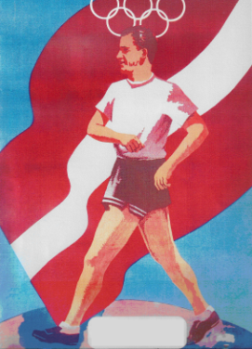

Nolikums
Ogres novada tradicionālajām, starptautiskajām soļošanas sacensībām,
veltītām soļotāja, olimpiskās sudraba medaļas ieguvēja, Jāņa Daliņa piemiņai

Organizatori
Sacensības organizē VS „Jūdze” un „ORSO Vārpa” ar Ogres novada domes un Ogres novada sporta centra atbalstu.
Sacensību galvenais tiesnesis Georgs Gutpelcs (VS „Jūdze”)

Vieta un laiks
Sacensības notiks 2016. gada 1. oktobrī, Ogres stadionā.
Sacensību sākums plkst. 11:00 Ogres stadionā, Skolas ielā 19.

Vecuma grupas un distances
- Bērnudārzu stafetes skrējiens 6x200 m
- Bērnudārzu audzēkņiem no 4-6 gadu vecumam 500 m
- Zēni un meitenes 2005. g. dzimušie un jaunāki 1 km
- Zēni un meitenes (2003.-2004. g.) 1 km
- Jaunieši un jaunietes (2001.-2002. g.) 3 km
- Jaunieši un jaunietes (1999.-2000. g.) 3 km
- Juniori un juniores (1997.-1998. g.) 10 km
- Sievietes, 1981. g. dzimušas un vecākas* 3 km
- Vīrieši, 1976. g. dzimuši un vecāki* 3 km
- Vīrieši (1977.-1996. g.) 10 km
- Sievietes (1982.g.-1996. g.) 10 km

*Sacensību uzvarētāji veterānu grupā tiks noteikti, pielietojot koeficientus
Juniores 10 000m distancē izcīna Latvijas čempionāta medaļas.

Komandu cīņa un apbalvošana
Bērnudārzu 6x200 skriešanas stafetes komandā jābūt 3 zēniem un 3 meitenēm. Komandu cīņā starp bērnudārziem gan soļošanā gan stafetes skrējienā tiek izcīnītas “Jūdzes” balvas- kausi, par 1. līdz 3. vietu. Soļošanas ieskaitē tiks vērtēti 4 labākie rezultāti zēniem un meitenēm, piedalīties var neierobežots dalībnieku skaits.
Individuālajā vērtējumā 1.-3. vietu ieguvēji saņems balvas un diplomus, 10 km distancē ar naudas balvām tiks apbalvoti 1.-3. vietu ieguvēji vīrieši un 1.- 3. vietu ieguvējas sievietes.
Visi sacensību dalībnieki saņems piemiņas uzlīmes.

Pieteikumi
Bērnudārzu komandu pieteikumi jāiesniedz līdz 26.09.2016.

Iepriekšējie pieteikumi (ja vajadzīgas naktsmītnes) iesniedzami Ogrē, Skolas ielā 19a vai pa e-pastu georgsgutpelcs@inbox.lv, vai pa tel. (+371) 29896493. Sacensību dienā varēs pieteikties stadionā no plkst. 10:00.

